

Межрегиональная общественная организация

«Федерация представителей молодежных научных обществ медицинских высших учебных заведений»

-МОО ФМНО-

214019, РФ, г. Смоленск, ул. Крупской, д. 28, тел.: 8 (4812) 407-884

ОГРН: 1096700000616, ИНН/КПП: 6731077218/673101001


Совет Студенческого Нуачного общества
САМАРСКИЙ ГОСУДАРСТВЕННЫЙ МЕДИЦИНСКИЙ УНИВЕРСИТЕТ
СНО
СОВЕТ

Самарского Государственного Медицинского Университета
СНО СамГМУ, Чапаевская 89, 443099, Самара, Россия

ГЛУБОКОУВАЖАЕМЫЕ КОЛЛЕГИ!

ГОУ ВПО «Самарский государственный медицинский университет Росздрава», Студенческое научное общество СамГМУ, Совет молодых ученых СамГМУ, Межрегиональная Общественная организация «Федерация представителей молодежных научных обществ медицинских высших учебных заведений» приглашает Вас принять участие в III Съезде Федерации представителей молодежных научных обществ медицинских высших учебных заведений, в рамках которого пройдет I Форум представителей Молодежных научных обществ медицинских вузов и научных руководителей Студенческих и Молодежных Обществ Медицинских вузов «Научная преемственность», который состоится 3 - 4 марта 2011 года.
Если Вы планируете принять участие в III Съезде Федерации представителей молодежных научных обществ медицинских высших учебных заведений, в рамках которого пройдет I Форум представителей Молодежных научных обществ медицинских вузов и научных руководителей Студенческих и Молодежных Обществ Медицинских вузов «Научная преемственность», то, в первую очередь, необходимо отправить электронное сообщение с информацией о делегатах, которые приедут на данное мероприятие (ФИО, возраст, курс, факультет, ученая степень, должность, занимаемая в СНО, СМУ, МНО) на адрес: sno_samara@rambler.ru, с пометкой «Съезд» до 10 февраля 2011 года.

Требования для оформления докладов:
1. Продолжительность – до 5 минут, обсуждение – до 5 минут.
2. Тематические направления докладов на I Форум «Научная приемственность»:
- СНОизм, СМУизм, МНОизм и СНО и МНОлогия – патология или благо?
- Проблемы современного СМУ и МНО и пути их решения;
- «Трудности перевода». Проблемы и трудности общения научных руководителей СНО, МНО, СМУ и его команды и пути решения;
- «Преемственность в науке молодых – от студента до аспиранта»
- «От студента до профессора – через СНО и СМУ к звездам»
- Другое

К Съезду планируется выпуск сборника материалов
Требования к оформлению статей:
- Объем доклада – не более 1 страницы, шрифт – Times NR, поля – по 2 см, кегль 12, интервал - 1,5;
- Заголовок оформляется следующим образом:

_______________________________ОБРАЗЕЦ МАТЕРИАЛОВ__________________________

ПРОБЛЕМЫ СМУ И ПУТИ ИХ РЕШЕНИЯ (заглавными буквами, полужирный шрифт)
Кузнецов В.Н. (курсив, полужирный курсив)
Самарский государственный медицинский университет (курсив)
(пустая строка)
Текст статьи Текст статьи Текст статьи Текст статьи Текст статьи Текст статьи
_____________________________________________________________________________
На III Съезд Федерации представителей молодежных научных обществ медицинских высших учебных заведений планируется следующая программа. Просим задействованных лиц так же подготовить доклады и до 5 февраля предоставить их Оргкомитету для публикации в сборнике материалов;
- Промежуточный отчет по реализации Концепции развития Федерации на 2010-2011гг.
Докладчик: Г.Д. Аветисян;
- Краткий исторический очерк развития Федерации;
Докладчик: К.М. Михайлов;
- О деятельности Пресс-отдела Федерации;
Докладчик: Е.П. Котенкова;
- О программе по пропаганды Здорового образа жизни, медицинской науки среди студентов-медиков.
Докладчик: А.А. Сарандаев;
- О социальных акциях Федерации;
Докладчик: К.М. Михайлов, Е.В. Цветкова;
- О деятельности Контрольно-ревизионной комиссии.
Докладчик: Л.Н. Мамедова;
- О работе официального сайта Федерации: возможности и перспективы.
Докладчик: М.В. Воронцов;
- О межрегиональных обменах студентов и молодых ученых медицинских и фармацевтических вузов РФ.
Докладчик: Н.М. Овчарова, К.М. Михайлов;
- О Сотрудничестве с Общероссийским объединением медицинских работников.
Докладчик: Г.Д. Аветисян;
- Об Уставе Федерации.
- Докладчики: Г.Д. Аветисян, К.М. Михайлов;
- Об эмблеме Федерации. Рассмотрение и утверждение.
Докладчик: Д.М. Шигапов;
- О Единой программы деятельности Федерации.
Докладчик: Г.Д. Аветисян;
- РАЗНОЕ.

Материалы статей должны быть отправлены в оргкомитет Съезда\Форума не позднее 5 февраля 2011 года. !От одного города не принимается больше 2х работ\докладов!
Всю информацию о Съезде Вы сможете найти на нашем сайте www.medsno.ru
Контакты E-mail: Телефоны:

Михайлов Кирилл Михайлович kmihaiilov@rambler.ru +79033045588
Шигапов Дмитрий Маратович dima.shigapov@gmail.com +79608247277

Первый проректор – 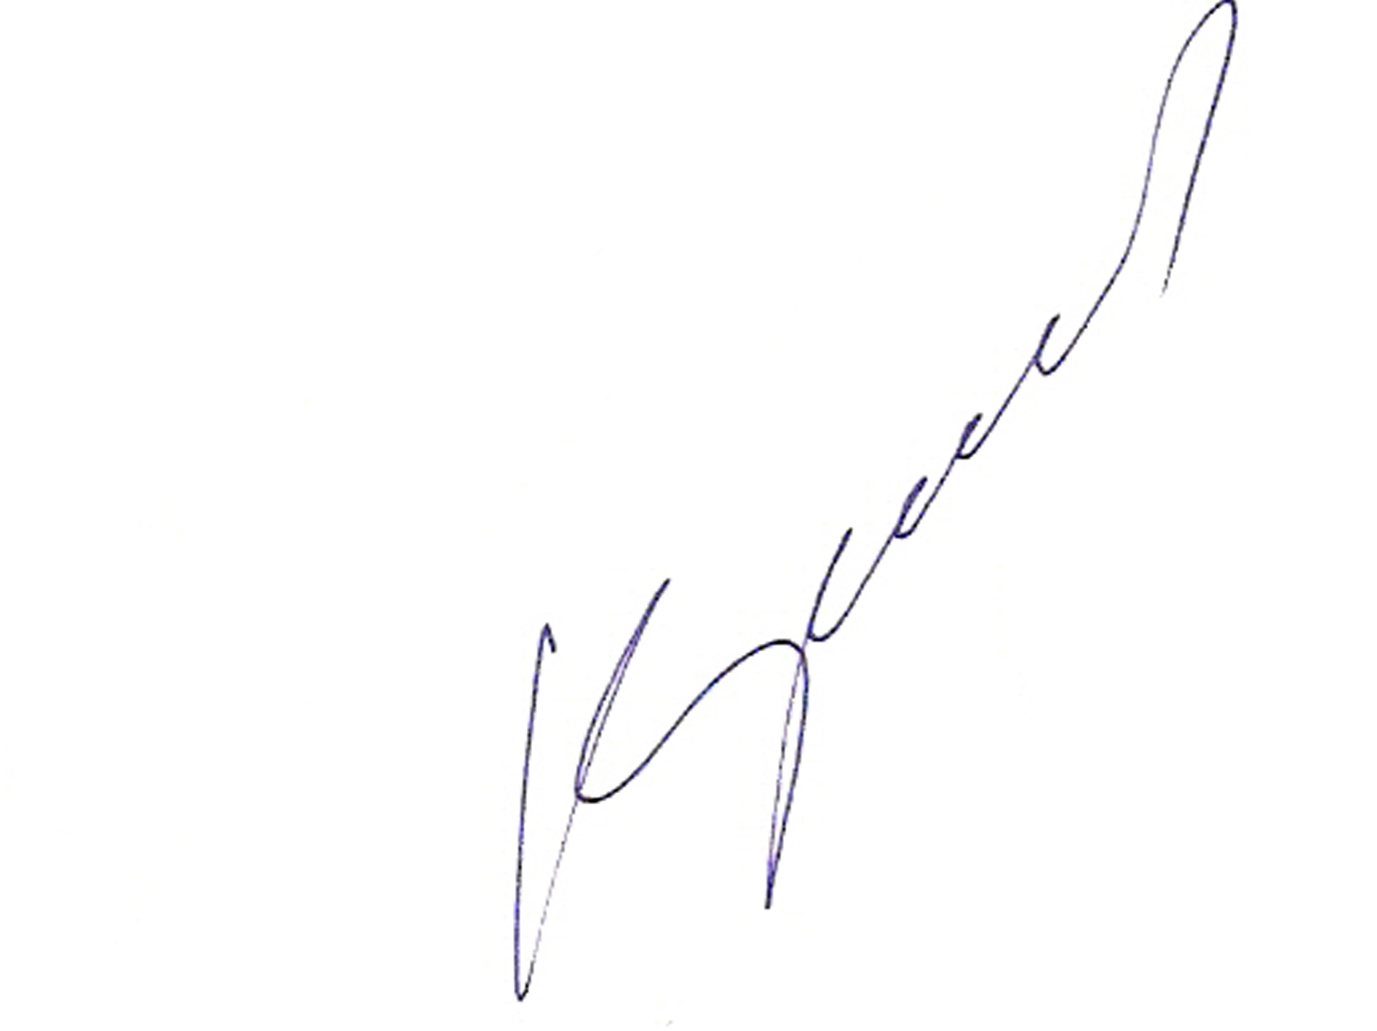
проректор по научной и инновационной работе СамГМУ,
заслуженный деятель науки РФ, профессор Н.Н.Крюков

Научный руководитель СНО СамГМУ, профессор 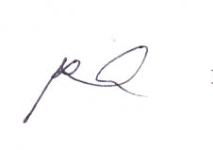 В.А. Куркин

Председатель Совета Молодых 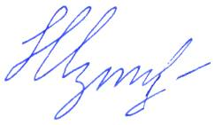
Ученых СамГМУ, ассистент Н.С. Измалков
Президент МОО ФМНО медицинских вузов 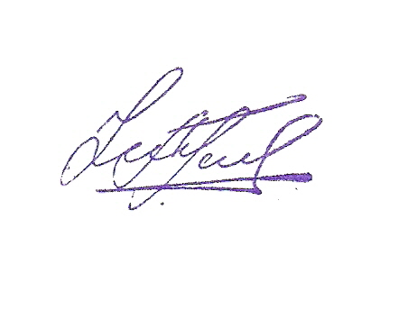 Г. Д. Аветисян
Первый вице-президент
МОО ФМНО медицинских вузов,
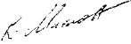
председатель Совета СНО СамГМУ К.М. Михайлов

САМАРСКИЙ ГОСУДАРСТВЕННЫЙ МЕДИЦИНСКИЙ УНИВЕРСИТЕТ
МОО ФМНО медицинских вузов
Совет Молодых Ученых
СТУДЕНЧЕСКОЕ НАУЧНОЕ ОБЩЕСТВО
WWW.MEDSNO.RU, WWW.FYSSMU.RU

